Аналитический отчет: Оптимизация ассортиментной матрицы и управление продажами (2023)
Подготовил: Красотина Арина Игоревна
Саммари:
В ходе анализа клиентской базы за 2023 год выявлено, что ключевой проблемой является высокий ранний отток: удержание второго месяца составляет 14.94%, то есть более 85% клиентов не возвращаются после первой покупки.
При этом средний клиент совершает 2.31 заказа, а LTV составляет 4.13 млн ₽, что указывает на высокий потенциал роста за счет увеличения частоты покупок и времени жизни клиента.
Дополнительно установлено, что 13.5% выручки формируется клиентами с одной покупкой, что эквивалентно 225.45 млрд ₽. Даже частичное удержание данного сегмента может дать существенный прирост выручки без дополнительных затрат на привлечение.
Сегментация показала, что основную устойчивость бизнеса формируют клиенты с 3 и более покупками, в то время как значительная доля базы сосредоточена в сегменте 1–2 заказов.
Таким образом, основной драйвер роста – увеличение доли клиентов, совершающих повторную покупку, за счет работы с ранним этапом жизненного цикла клиента.

Выбор метрик:
Для анализа клиентской базы и оценки факторов, влияющих на LTV, были выбраны следующие метрики:
- LTV (Lifetime Value) – совокупная выручка на одного клиента за весь период
- ARPU (Average Revenue Per User) – средняя выручка на пользователя
- Frequency – среднее количество заказов на клиента (2.31)
- Retention Rate – доля клиентов, совершающих повторные покупки
- Lifetime – среднее количество месяцев активности клиента (2.13)
- Lost Revenue – доля выручки от клиентов с одной покупкой (13.5%)
Выбор данных метрик позволяет декомпозировать LTV и выявить ключевые точки роста: удержание клиентов, частоту покупок и возврат “одноразовых” пользователей.

Предварительные гипотезы исследования (ассортимент и продажи)
Перед проведением анализа были сформулированы следующие гипотезы:
Таблица 1 – Предварительные гипотезы
Гипотеза | Проверяемая метрика | Критерий проверки
H1:Выручка определяется количеством заказов, а не средним чеком | Выручка vs AOV | Слабая вариация AOV при изменении выручки
H2:Выручка сконцентрирована в ограниченном числе товаров | ABC-анализ | Топ-20% товаров дают >30% выручки
H3:Значительная часть ассортимента неэффективна | Доля выручки категории C | <10% выручки при значительной доле ассортимента
H4:Структура заказов носит системно крупный характер | Глубина чека (median, avg) | Median близка к среднему значению
Цель проверки гипотез – определить эффективность ассортиментной матрицы и выявить точки роста выручки.

Содержательная часть

1. Ключевые метрики и динамика
Для оценки общего состояния бизнеса были рассчитаны базовые показатели за 2023 год. Динамика выручки и среднего чека анализируется на едином графике для выявления скрытых корреляций.

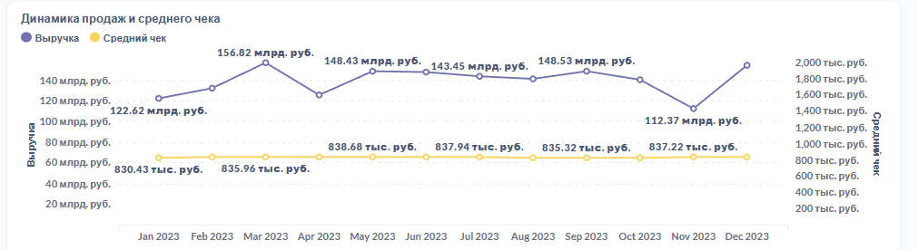
Рисунок 1 – Динамика продаж и среднего чека по месяцам
Выручка напрямую зависит от объема заказов при стабильном среднем чеке. Пик продаж зафиксирован в марте (156.8 млрд руб), локальный минимум – в ноябре (112.4 млрд руб).
Анализ глубины чека (вне дашборда) показал, что:
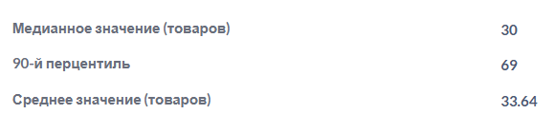
Рисунок 2 – Глубина чека
Разница между медианой и средним незначительна, что указывает на отсутствие сильных выбросов.
Таким образом, заказы носят системно крупный характер, что свидетельствует о преобладании оптовой или B2B-модели потребления.
Это означает, что рост выручки может достигаться не только через привлечение новых клиентов, но и через увеличение объема закупки внутри одного заказа (bulk-механики, скидки за объем).

2. ABC-анализ и структура ассортимента (Кривая Лоренца)
Вместо простой таблицы категорий применен метод визуализации накопленной доли выручки, что позволяет наглядно увидеть степень концентрации капитала в товарной матрице.

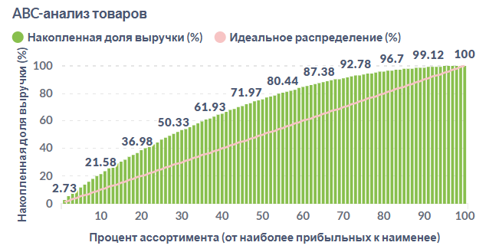
Рисунок 3 – ABC-анализ товаров

Количественная оценка эффективности ассортимента
По результатам ABC-анализа:
- 20% ассортимента → 38.56% выручки
- 80% ассортимента → 95.95% выручки
Следовательно:
- последние 20% товаров дают ≈ 4% выручки
Оценим эффективность использования ассортимента:
Таблица 2 – Промежуточные рассчеты
Категория | Доля ассортимента | Доля выручки | Эффективность
A | 20% | 38.56% | 1.93
C | 20% | 4% | 0.20
Расчет:
Эффективность = Доля выручки / Доля ассортимента
Таким образом, категория C в ~10 раз менее эффективна, чем категория A, что указывает на значительный потенциал оптимизации.

3. Оценка эффекта оптимизации ассортимента
Рассмотрим сценарий частичного вывода категории C:
Исходные данные:
- категория C = 20% ассортимента
- вклад в выручку ≈ 4%
Сценарий:
вывод 50% товаров категории C
Таблица 3 – Промежуточные рассчеты
Показатель | До | После | Изменение
Доля ассортимента | 20% | 10% | -10 п.п.
Выручка | 4% | ~2% | -2 п.п.
Интерпретация:
Снижение выручки является незначительным, однако высвобождаются ресурсы:
- складские мощности
- логистика
- внимание пользователя
Это позволяет перераспределить ресурсы в пользу более эффективных товаров (категории A и B).

4. Анализ лидеров и поведение покупателей
Топ-10 товаров демонстрирует высокую однородность по выручке (разброс не превышает 14%) и стабильную цену в диапазоне 86–99 тыс. руб. при ограниченном числе продаж (48–62 единицы).
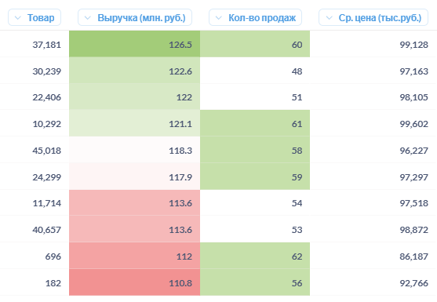
Рисунок 3 – Топ товаров по выручке

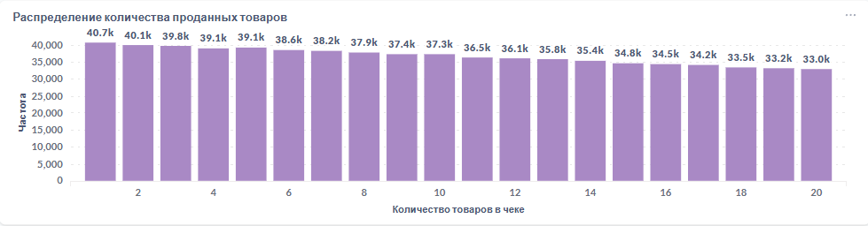
Рисунок 4 – Распределение количества проданных товаров в чеке

Массовый сегмент ориентирован на покупку 1–2 товаров за чек. Среднее значение 33.65 товара достигается за счёт редких сверхкрупных закупок. Потенциал роста среднего чека лежит в стимулировании перехода покупателей из сегмента 1–2 в сегмент 3+ товаров через скидки на вторую единицу, комплекты и кросс-продажи.

Общее замечание
Высокая концентрация выручки в ограниченном числе товаров создает операционные риски:
- риск out-of-stock приводит к прямой потере выручки
- зависимость от поставщиков ключевых товаров
- снижение устойчивости бизнеса
Для оценки используется показатель концентрации:
Top Share = Выручка топ-N товаров / Общая выручка
Чем выше данный показатель, тем выше риск.
Рекомендуется:
- контроль наличия (In-stock) для категории A
- диверсификация за счет развития категории B

5. ИТОГИ: Управленческие решения по ассортиментной матрице
Результаты анализа позволяют сформулировать следующие действия:
Таблица 4 – Рекомендации
Категория | Роль в бизнесе | Решение | Ожидаемый эффект
A (0–20%) | Генерация основной выручки | Обеспечение 100% наличия и приоритет закупок | Защита до 38% выручки
B (20–50%) | Потенциал роста | Стимулирование спроса (скидки 5–10%, бандлы) | Перевод части товаров в A
C (80–100%) | Низкая эффективность | Вывод или перевод под заказ | Снижение издержек
Дополнительно:
Таблица 5 – Рекомендации
Направление | Действие | Эффект
Увеличение среднего чека | Формирование товарных комплектов | Рост AOV
Сезонность (ноябрь) | Таргетированные акции | Сглаживание падения выручки
Таким образом, стратегия направлена на:
- концентрацию ресурсов в наиболее прибыльных товарах
- сокращение неэффективного ассортимента
- увеличение среднего чека без роста трафика

5.1 Проверка гипотез и ключевые выводы
В начале отчета были сформулированы гипотезы. По итогам анализа получены следующие результаты:
- H1: Выручка определяется количеством заказов, а не средним чеком – подтверждена
Средний чек стабилен, а динамика выручки напрямую коррелирует с количеством заказов
- H2: Выручка сконцентрирована в ограниченном числе товаров – подтверждена
20% товаров генерируют 38.56% выручки
- H3: Значительная часть ассортимента неэффективна – подтверждена
Последние 20% товаров дают лишь ~4% выручки
- H4: Заказы носят системно крупный характер – подтверждена
Median ≈ Average (30 vs 33.6), что указывает на B2B/оптовую модель
Вывод: рост выручки эффективнее достигать через:
- управление ассортиментом
- увеличение объема заказа
а не только через привлечение трафика
5.2 Бизнес-эффект и потенциал оптимизации ассортимента
На основе проведенного анализа оценен эффект от оптимизации ассортиментной матрицы:
• Сокращение 50% товаров категории C (20% ассортимента) → снижение доли ассортимента на 10 п.п. при потере лишь ~2% выручки
• Перераспределение ресурсов в пользу категорий A и B → повышение общей эффективности ассортимента
• Обеспечение 100% наличия товаров категории A → защита до 38.56% выручки
Дополнительный эффект достигается за счет:
• снижения складских и логистических затрат
• уменьшения нагрузки на операционные процессы
• повышения конверсии за счет упрощения выбора для клиента
Вывод: оптимизация ассортиментной матрицы позволяет существенно снизить издержки и повысить эффективность бизнеса без значимого снижения выручки.

Ссылка на дашборд в Metabase: Marketplace Sales 2023 Dashboard · Dashboard · Metabase

ПРИЛОЖЕНИЕ

Общая выручка
Код запроса:
SELECT
SUM("Общая сумма") AS "Выручка"
FROM sales_ru
WHERE {{date}}
AND "Дата покупки" >= '2023-01-01'
AND "Дата покупки" < '2024-01-01'
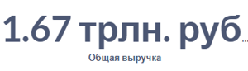
Рисунок П.1 - Результат запроса: Общая выручка

Количество заказов
Код запроса:
SELECT
COUNT(*) AS "Количество заказов"
FROM sales_ru
WHERE {{date}}
AND "Дата покупки" >= '2023-01-01'
AND "Дата покупки" < '2024-01-01'

Рисунок П.2 - Результат запроса: Количество заказов

Среднее количество товаров в заказе
Код запроса:
SELECT
ROUND(AVG("Количество"), 2) AS "Товаров в заказе"
FROM sales_ru
WHERE {{date}}
AND "Дата покупки" >= '2023-01-01'
AND "Дата покупки" < '2024-01-01'
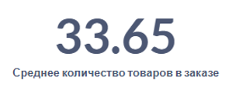
Рисунок П.3 - Результат запроса: Среднее количество товаров в заказе

Средний чек
Код запроса:
SELECT
ROUND(SUM("Общая сумма") / COUNT(*), 0) AS "Средний чек"
FROM sales_ru
WHERE {{date}}
AND "Дата покупки" >= '2023-01-01'
AND "Дата покупки" < '2024-01-01'
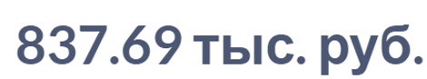
Рисунок П.4 - Результат запроса: Средний чек

Уникальные клиенты
Код запроса:
SELECT
COUNT(DISTINCT "ID клиента") AS "Уникальные клиенты"
FROM sales_ru
WHERE {{date}}
AND "Дата покупки" >= '2023-01-01'
AND "Дата покупки" < '2024-01-01'

Рисунок П.5 - Результат запроса: Уникальные клиенты

Динамика продаж и среднего чека
Код запроса:
SELECT
DATE_TRUNC('month', "Дата покупки") AS "Дата",
SUM("Общая сумма") AS "Выручка",
SUM("Общая сумма") / COUNT(*) AS "Средний чек"
FROM sales_ru
WHERE {{date}}
AND "Дата покупки" >= '2023-01-01'
AND "Дата покупки" < '2024-01-01'
GROUP BY 1
ORDER BY 1

Рисунок П.6 - Результат запроса: Динамика продаж и среднего чека

Топ-10 товаров по выручке
Код запроса:
SELECT
"ID товара" AS "Товар",
ROUND(SUM("Общая сумма") / 1000000, 1) AS "Выручка (млн. руб.)",
COUNT(*) AS "Кол-во продаж",
ROUND(AVG("Цена за шт"), 0) AS "Ср. цена (тыс.руб.)"
FROM sales_ru
WHERE {{date}}
AND "Дата покупки" >= '2023-01-01'
AND "Дата покупки" < '2024-01-01'
GROUP BY "ID товара"
ORDER BY SUM("Общая сумма") DESC
LIMIT 10

Рисунок П.7 - Результат запроса: Топ-10 товаров по выручке

Распределение количества проданных товаров
Код запроса:
SELECT
"Количество",
COUNT(*) AS "Частота"
FROM sales_ru
WHERE {{date}}
AND "Дата покупки" >= '2023-01-01'
AND "Дата покупки" < '2024-01-01'
GROUP BY "Количество"
ORDER BY "Количество"
LIMIT 20

Рисунок П.8 - Результат запроса: Распределение количества проданных товаров

ABC-анализ
Код запроса:
WITH product_revenue AS (
SELECT
"ID товара",
SUM("Общая сумма") AS revenue
FROM sales_ru
WHERE {{date}}
AND "Дата покупки" >= '2023-01-01'
AND "Дата покупки" < '2024-01-01'
GROUP BY 1
),
ranked AS (
SELECT
revenue,
SUM(revenue) OVER () AS total_rev,
SUM(revenue) OVER (ORDER BY revenue DESC) AS cum_rev,
NTILE(100) OVER (ORDER BY revenue DESC) AS percentile
FROM product_revenue
),
abc_curve AS (
SELECT
percentile AS "Процент ассортимента (%)",
ROUND(MAX(100.0 * cum_rev / total_rev), 2) AS "Накопленная доля выручки (%)"
FROM ranked
GROUP BY percentile
),
ideal_curve AS (
SELECT
percentile AS "Процент ассортимента (%)",
percentile AS "Идеальное распределение (%)"
FROM generate_series(1,100) AS percentile
)
SELECT
COALESCE(a."Процент ассортимента (%)", i."Процент ассортимента (%)") AS "Процент ассортимента (%)",
a."Накопленная доля выручки (%)",
i."Идеальное распределение (%)"
FROM ideal_curve i
LEFT JOIN abc_curve a ON i."Процент ассортимента (%)" = a."Процент ассортимента (%)"
ORDER BY 1

Рисунок П.9 - Результат запроса: ABC-анализ

